INDICAÇÃO

Exmº. Sr.
ROMÁRIO BATISTA VIEIRA
Prefeito Municipal

IÚNA – ES

HELTON AMORIM CUNHA, vereador do município de Iúna, no uso de suas atribuições legais e regimentais indica a Vossa Excelência, que seja determinado ao Secretário de Infraestrutura e Serviços Urbanos da Municipalidade, Senhor Leandro Lino de Silva que providencie a retirada dos entulhos localizados na Rua Deputado Alfredo Antônio, ao lado do cemitério municipal. Imagem abaixo.

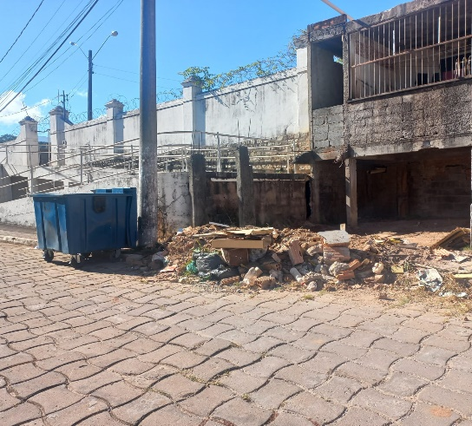

Contando com a atenção de Vossa Excelência em torno do assunto exposto, desde já agradeço.

SALA DE REUNIÕES, AOS 03 DIAS DO MÊS DE JUNHO DO ANO DE 2024.

HELTON AMORIM CUNHA

Vereador

